

Na osnovu člana 47 stav 3 i člana 49 Zakona o uređenju prostora i izgradnji objekata („Sl. list CG“ br. 51/08, 40/10, 34/11, 40/11, 47/11, 35/13, 39/13, 33/14), člana 45 Zakona o lokalnoj samoupravi („Sl.list RCG“ br. 42/03, 28/04, 75/05, 13/06 i „Sl. list CG“ br. 88/09, 3/10, 73/10, 38/12, 10/14, 57/14, 03/16), člana 31 Statuta Opštine Tivat (''Sl. list RCG-opštinski propisi'', br. 40/04 i 26/06, „Sl. list CG-opštinski propisi“, br. 12/11, 21/11, 03/13), Odluke o pristupanju izradi Urbanističkog projekta Donja Lastva sa programskim zadatkom („Sl. list CG-opštinski propisi“,br. 31/15) i Saglasnosti Ministarstva održivog razvoja i turizma-Direktorata za planiranje prostora, Podgorica, br. 104–864/2 od 21.04.2017. godine, Skupština opštine Tivat, na sjednici održanoj dana 20.06.2017. godine, donijela je

**O D L U K U**

**o donošenju Urbanističkog projekta „DONJA LASTVA“**

**Član 1**

Ovom Odlukom donosi se Urbanistički projekat „DONJA LASTVA“ ( u daljem tekstu Plan). Obrađivač Plana je „URBI.PRO“ d.o.o. Podgorica.

**Član 2**

Planom je obuhvaćeno područje površine **1,94 ha.**

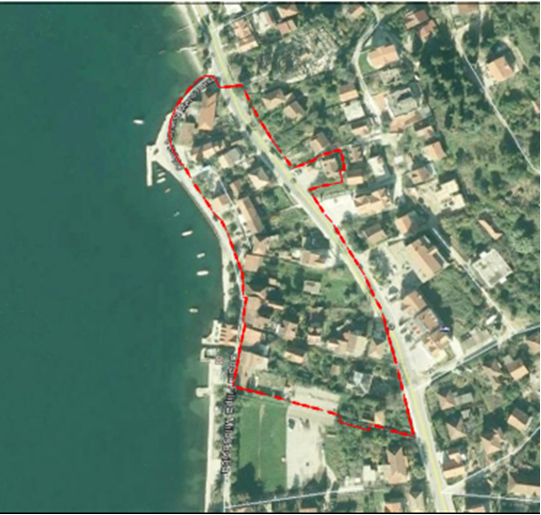

Koordinate lomnih tačaka linije granice plana, sve u KO Donja Lastva:



**Član 3**

Plan važi sve do donošenja novog planskog dokumenta.

**Član 4**

Planirane namjene u okviru zahvata predmetnog Plana su površine za turizam, mješovitu

namjenu, vjerske objekte, kulturu, sport i rekreaciju, javne namjene, ograničene namjene, saobraćajne površine i ostala infrastruktura.

**Član 5**

Komunalno opremanje građevinskog zemljišta vršiti će se u skladu sa postavkama Plana prema Zakonu o uređenju prostora i izgradnji objekata.

**Član 6**

Za realizaciju Plana nadležan je organ lokalne uprave nadležan za poslove uređenja prostora i izgradnju objekata.

**Član 7**

Sastavni dio ove odluke je planski dokument sačinjen u analognoj i digitalnoj formi koji sadrži tekstualni i grafički dio sa idejnim rješenjima.

**Član 8**

Stupanjem na snagu ove Odluke prestaje da važi UP Donja Lastva („Sl.list SRCG- opštinski propisi“, br. 20/87) i dio iz Izmjena i dopuna DUP-a Lastva-Seljanovo-Tivat-Gradiošnica („Sl.list CG-opštinski propisi“, br. 32/09), koji se odnosi na dio površine predmetnog Plana.

**Član 9**

Ova odluka stupa na snagu osmog dana od dana objavljivanja u „Službenom listu Crne Gore-opštinski propisi“ i biće objavljena u jednom dnevnom štampanom mediju koji se distribuira na teritoriji Crne Gore, kao i na sajtu nosioca pripremnih poslova [www.opstinativat.com](http://www.opstinativat.com).

Broj: 0304-351-239

Tivat, 20.06.2017. godine

**Skupština opštine Tivat**

**Predsjednik**

**Ivan Novosel**